医学技术系举行2014级新生入学教育大会
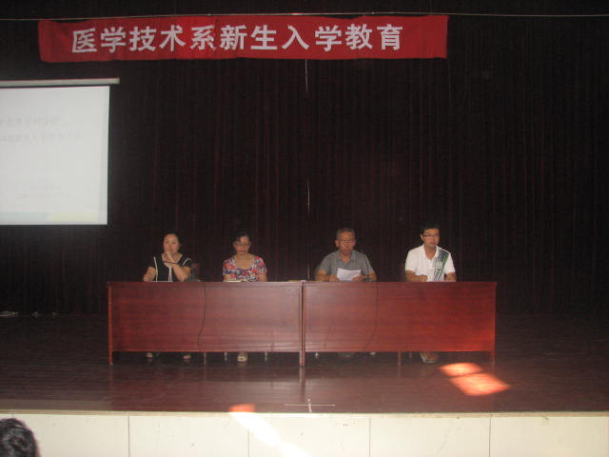
入学教育是新生大学生活中重要的一课，是做好学生工作的基础和开端。为了使2014级392名新同学顺利完成从高中到大学的角色适应和角色转变，尽快适应大学生活，医学技术系于2014年9月10日下午在学校东报告厅举行了2014级新生入学教育大会。教学督导与评估办公室主任孟羽俊教授，医学技术系主任侯振江教授、赵丽娜书记、学生管理办公室魏峰老师、医学技术系各教研室主任和辅导员老师们出席了本次大会。大会由魏峰老师主持。
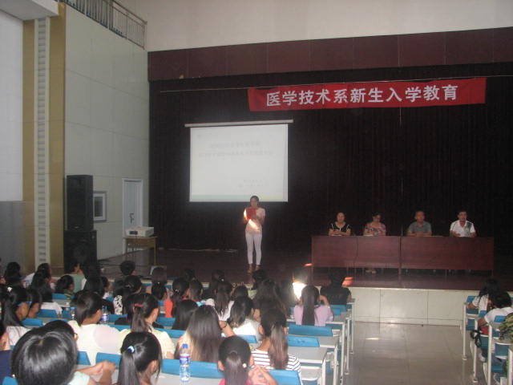
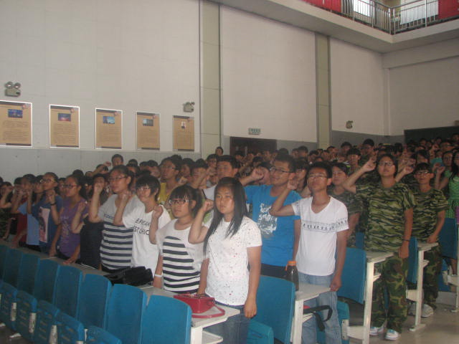
首先，由医学检验专业2014-2班的张思晗同学代表全体新生发言，她深刻表达了全体新生对大学生活的向往和发奋学习的决心。今天也是第30个教师节，眼视光14-1班的刘悦同学代表全系同学向我系全体老师致词。然后进行医学生誓言宣誓，有医学技术系学生会王君宇同学领誓。接下来，赵丽娜书记代表系领导和老师向来自全国各地的392名新生表示热烈的欢迎，并从生活、学习、安全等方面提出了要求，作为一名医学生要学好专业知识，掌握专业技能，鼓励同学们要把自我价值的实现与学校的发展结合起来，争取做得最好。系主任侯振江教授向新生做了精彩的教育报告，大学的学习环境相对宽松，课余时间较为充裕，关键取决于学习态度，要学会学习的方法，为终身学习奠定基础。希望同学们继续保持高中阶段的学习精神，从一开始就让自己忙起来，刻苦钻研，一心一意学习自己的专业，做一名合格的大学生，成为适应社会的高技能专门人才。
最后，魏峰老师希望新同学们在学习和生活中，正确定位自己的人生坐标，重新选择更高的奋斗目标，珍惜来之不易的机会，发扬“厚德、笃学、博爱、精医”的精神，把自己培养成为志向高远、知识丰富、富有社会责任感、创新精神和实践能力强的社会主义建设者和接班人。
本次新生入学教育大会针对刚刚入学的大学生心理特点，进行了详细、认真的指导，为新同学们面临的实际问题给出了满意的答案，赢得了同学们的阵阵掌声。通过这次新生入学教育大会，使新同学们对医学大学生的学习和生活有了进一步的了解，为同学们尽快适应大学的学习生活具有现实意义和指导意义。

医学技术系
二〇一四年九月十三日

